|  |
| --- |
| **E-NIEUWS** Vrijdag 13 november 2015 |

**VERKEERSVEILIGHEID RONDOM SCHOOL**De RvO heeft samen met de OR, bewoners Zwarteweg, de Sterrenboog en Veilig verkeer Nederland afgelopen woensdagavond een verzoek ingediend bij wethouder Joke Pot voor het aanleggen van voorzieningen rond onze school, zodat de verkeersveiligheid vergroot wordt. Het gaat hierbij om attentie verhogende middelen, zodat weggebruikers weten dat zij zich vlakbij een basisschool bevinden. Dit op advies van Veiligheid Verkeer Nederland.

**WEBSITE**  
Op de website kun je weer foto's vinden van het technieklokaal in groep 7 en 8, de verjaardagen in groep 1-2 en groep 6 en het schoolontbijt van afgelopen woensdag.

**HERHALING OPROEP ALLES IN 1 PROJECT COMMUNICATIE**Beste ouders,

We zijn alweer begonnen met de voorbereidingen voor het project communicatie. Voor dit project hebben wij de volgende materialen nodig:

* Conserveringsblikken (schoon)
* Oude communicatiemiddelen (telefoon, pc, etc.) of oude elektrische apparaten. Deze middelen/apparaten gaan wel kapot dus u krijgt ze **niet** meer terug.
* Wit laken
* Aluminiumfolie
* Piepschuim
* IJzerdraad

Deze materialen kunt u inleveren bij de groepsleerkracht!

**Oproep:** Zijn er ouders die een workshop willen geven over hun communicatieve beroep?

Alvast bedankt.

[](http://www.google.nl/url?sa=i&rct=j&q=&esrc=s&frm=1&source=images&cd=&cad=rja&uact=8&ved=0CAcQjRw&url=http://www.borgwal.nl/Informatie/Hoofdluis.aspx&ei=DGfwVKS7OoSHO6DvgOgE&bvm=bv.87269000,d.ZWU&psig=AFQjCNE9bKYLKWJreNvWk66L7rE1GI6yZQ&ust=1425127552762743)

**LUISVRIJ**Tijdens de hercontrole zijn er geen luizen of neten meer gevonden.

Dus voorlopig zijn we weer luisvrij.

# DE GOEDHEILIGMAN…



**Donderdag 3 december as.** is het zover!! Sinterklaas zal dan een bezoek brengen aan onze school!

Hé, niet op 4 december?? Nee, de Sint is die dag zo druk dat hij bij de Sterrenboog al 1 dag eerder komt. Dat zal de pret echter niet drukken.

Dit jaar wordt de Sint om ongeveer **12:15!!** op het plein bij de hoofdingang verwacht.

De kinderen zullen deze dag tot **15:00 uur** op   
school zijn.

**NOG MEER SINTNIEUWS…**

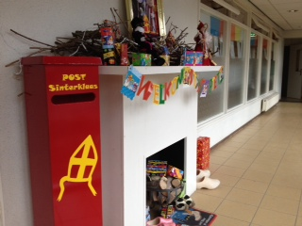

Voor de kinderen van groep 1 t/m 3 wordt er dit jaar een pietenmorgen georganiseerd. De datum hiervan volgt nog.

**Brieven,** tekeningen, verlanglijstjes, plakwerkjes voor de Sint die ze thuis gemaakt hebben mogen in Sints brievenbus.

Deze bus staat in de gang bij groep 8 bij de open haard.

Wij wensen de kinderen veel plezier!

**VAN DONKER NAAR LICHT**Komen jullie zondag 15 november ook naar de kerk? Dan is er om 9 uur een familieviering, dit keer met als thema: ‘VAN DONKER NAAR LICHT’.

De kinderen van groep 7 hebben deze viering samen met juf Tanja en meester Benny voorbereid en wij hopen dat heel veel kinderen uit de andere groepen mét hun ouders mee zullen doen. Graag tot zondag 15 november!

Werkgroep familieviering

**[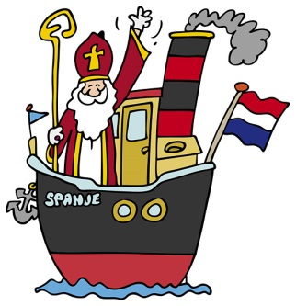](http://www.google.nl/url?sa=i&rct=j&q=&esrc=s&source=images&cd=&cad=rja&uact=8&ved=0CAcQjRxqFQoTCKjT8-GgiskCFcRdDwodhpUGaw&url=http://www.brabantinfo.nl/sinterklaas-op-weg-naar-brabant-2/&bvm=bv.107406026,d.ZWU&psig=AFQjCNEfXyJt07rNVNu2wILG6Xil_2O6Ug&ust=1447396059832192)SINTERKLAAS IN BELTRUM**

Op Zondag 15 november om 14:30 uur zal Sinterklaas in Beltrum komen.

Begeleid door muziek, zal hij een korte intocht door de straten van Beltrum maken. (Mr. Nelissenstraat-Hassinkstraat- Kampstraat-Dorpstraat-Hofstraat-Kampstraat- Kerk). Voor Sinterklaas en zijn Pieten zou het leuk zijn, wanneer we hem langs deze route opwachten.

Daarna zullen Sinterklaas en zijn Pieten iedereen in de kerk begroeten. Natuurlijk heeft Sinterklaas ook zijn paard Amerigo meegebracht. Het is alweer voor de 5e keer dat Amerigo meekomt naar Beltrum. Daarom zal het paard extra verwend worden. Breng je een mooie tekening voor hem mee?

We zien je heel graag op zondag in de straten en daarna in de kerk!

|  |  |
| --- | --- |
| **DATA OP EEN RIJ…** | |
| 15 november | Familieviering groep 7 |
| 23 en 26 november | Oudergesprekken |
| 3 december | Sinterklaas op de Sterrenboog |
| 21 mei | Vormsel |